**Rappel du collège :**

<https://www.youtube.com/watch?v=BBcHrGb9Am0>

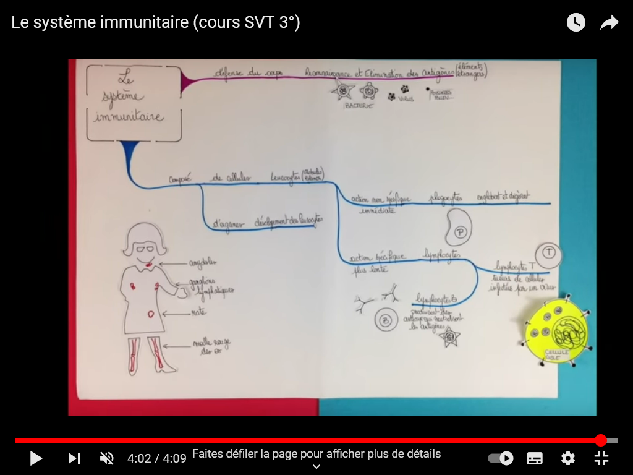

**TP : la réaction inflammatoire**Le système immunitaire permet de maintenir l’intégrité de l’organisme face aux agressions de l’environnement.  
La première ligne de défense est constituée par l’immunité innée, dont l’un des mécanismes est appelé réaction inflammatoire.

***Quels sont les acteurs de cette réaction inflammatoire, quelles en sont les principales étapes et quel est le mode d’action des médicaments anti-inflammatoires ?***

<https://view.genial.ly/5e43fda532473f7fed91ee62/presentation-1spe-ri>

**Partie 1** : Expliquez l’origine des symptômes caractéristiques d’une inflammation. La réponse est attendue sous forme d’un schéma.

1. **Relevez les 4 signes caractéristiques** de l’inflammation**. Complétez le tableau**
2. Analysez les analyses sanguines : les signes d’une inflammation
3. Observez la lame de frottis sanguin
4. Observez les coupes de poumon proposées, interprétez-les à l’aide des photographies (Repérez les différences, les cellules présentes) et mettez-les en relation avec les symptômes identifiés
5. **Rassemblez toutes les informations pertinentes relevées et complétez** le tableau
6. Compléter le schéma de synthèse

**Partie 2** : le médecin a prescrit de l’aspirine et de l’ibuprofène : expliquez le mode d’action des médicaments prescrits par le médecin.

Parmi les molécules synthétisées lors de la réaction inflammatoire aigüe, certaines prostaglandines provoquent une vasodilatation et une augmentation de la perméabilité vasculaire, elles provoquent aussi la stimulation des fibres nerveuses sensibles à la douleur, et de la fièvre. Elles contribuent ainsi à l’apparition des symptômes inflammatoires.

|  |  |  |  |  |
| --- | --- | --- | --- | --- |
| Les étapes de la synthèse des prostaglandines à partir de molécules de la membrane d’une cellule sécrétrice sont représentées sur le document suivant : | Pourcentage d’activité de l’enzyme fonction de la dose d’ibuprofène | COX |  | en |
| *Nb : chaque transformation chimique dépend l’activité d’une* ***enzyme spécifique*** *(Phospholipase, COX, Prostaglandines synthétases…).* |  |  |  |  |

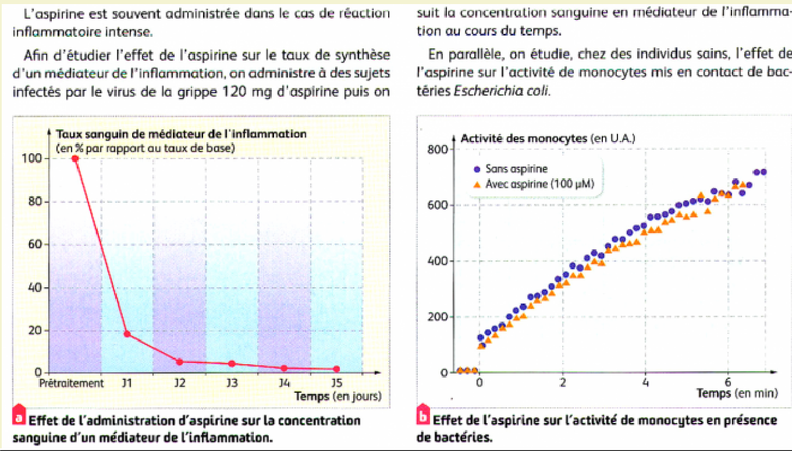**Les effets de l’aspirine**

**Voir avec Libmol : https://libmol.org/ (suivre les instructions du génial Ly)**









